План работы на неделю с 6.04. по 10.04.2020.
Тема недели «КОСМОС»

ПОНЕДЕЛЬНИК
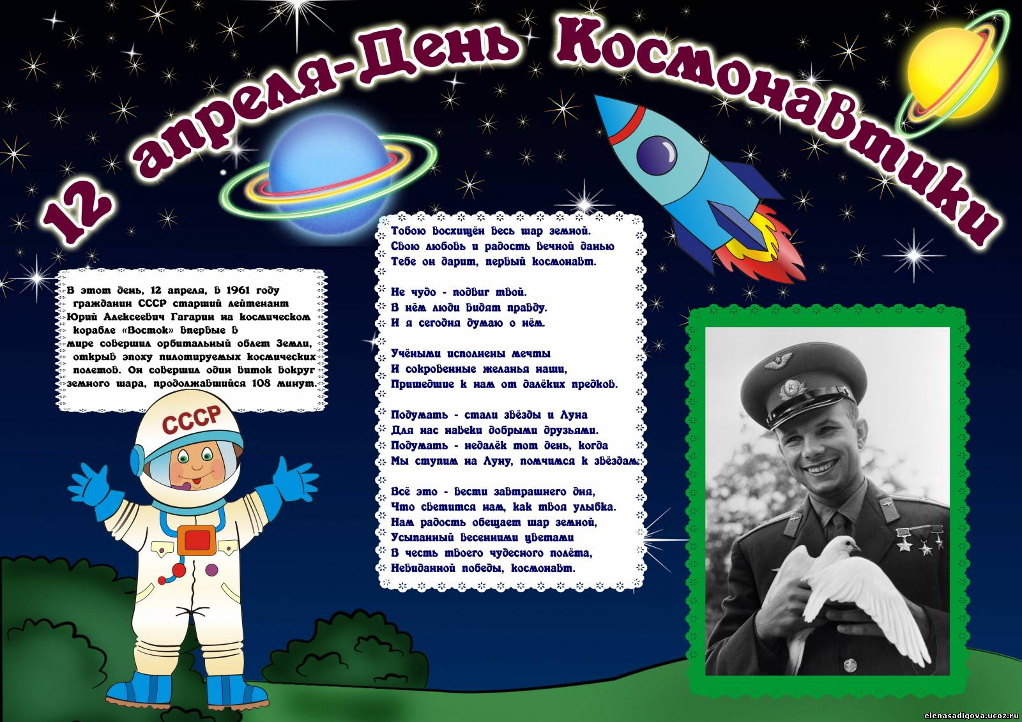

Видео рассказ - Про День Космонавтики
https://www.youtube.com/watch?v=UmV2SgrfEZg

Почему происходит смена дня и ночи? Мультфильм про космос для детей - https://www.youtube.com/watch?v=F3KgFyuRghg
Видеоэкскурсия по музею “Космос” - https://izi.travel/browse/4c431603-1e2b-420f-ba18-3eeab4e78b66/ru

ВТОРНИК
«Завтрак космонавта»
что полезно для здоровья космонавтов и для нашего здоровья
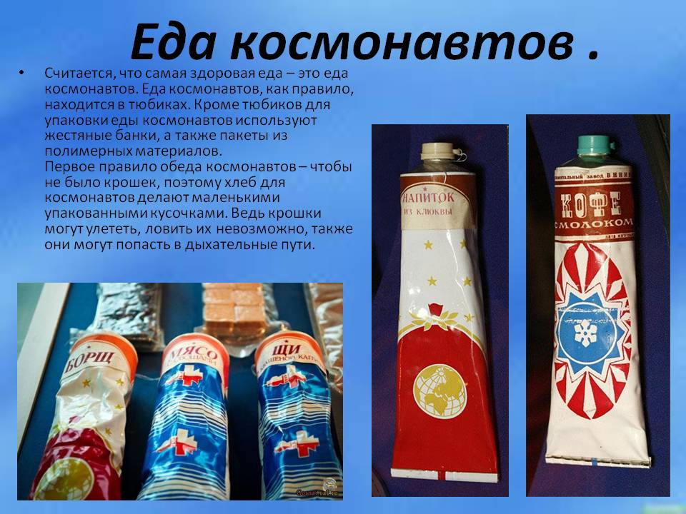

Такой космический завтрак можно приготовить вместе с ребенком.

Видео урок – Как нарисовать Космонавта в космосе – https://youtu.be/DUivwZvHlvk
Фотоотчет.

СРЕДА

Предлагаем Вам сделать с ребенком комету своими руками

https://yandex.ru/video/preview/?filmId=6952690930775502280&text

https://www.youtube.com/watch?v=cOb9NRHgSM0

Как сделать 3D открытку из бумаги своими руками. Поделки с детьми на 12 апреля День Космонавтики https://www.youtube.com/watch?v=hkostlq71CM

Рисование по клеточкам и дорисуй вторую половину.
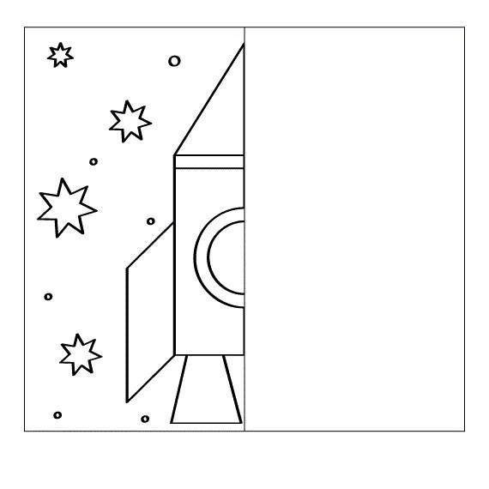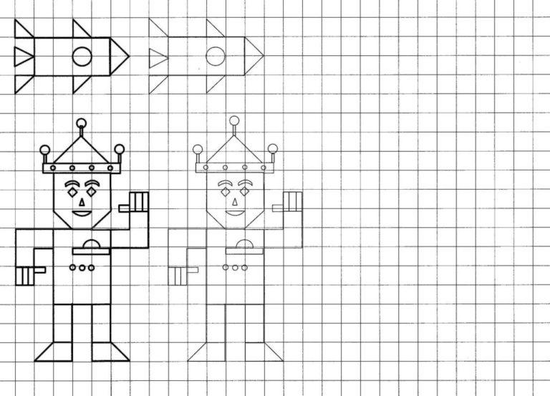
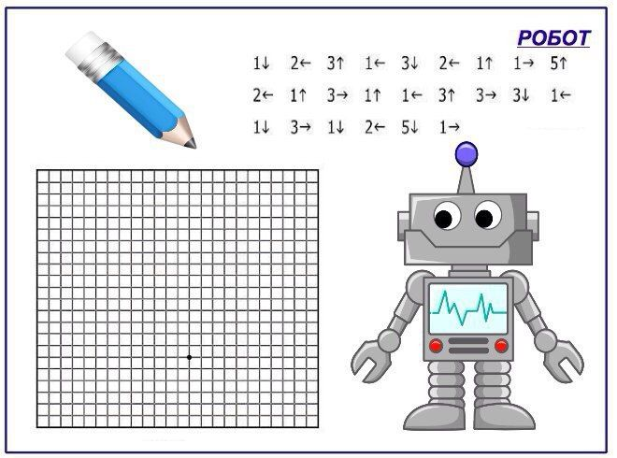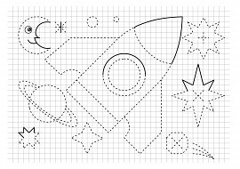

ЧЕТВЕРГ
Космическое путешествие на балкон. Фотоотчет.
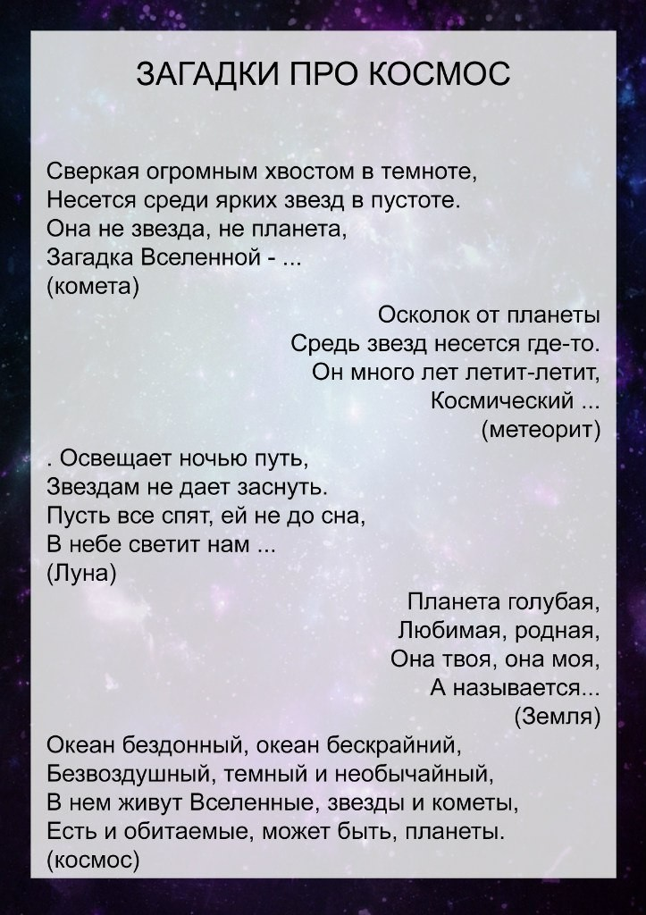

Видео урок - Астрономия для детей. Планеты солнечной системы- https://www.youtube.com/watch?v=kTzQ2q9SwlQ

Пятница

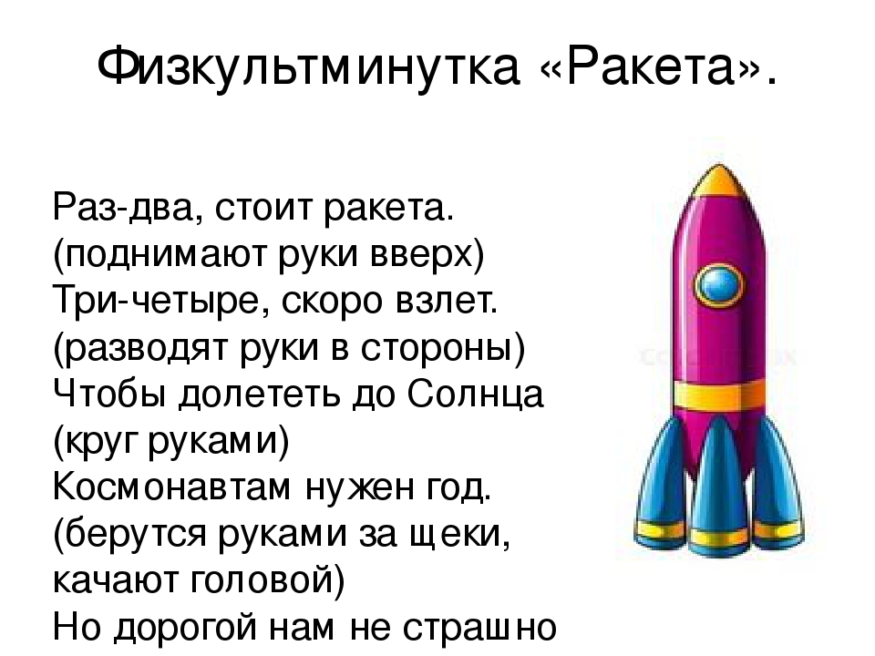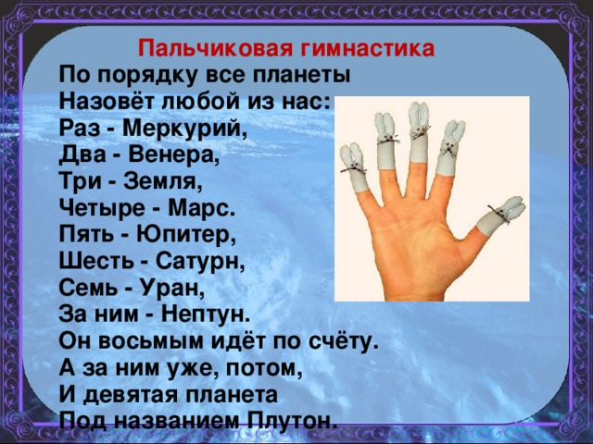

Квест – Космический корабль. Фотоотчет.

Видео урок - Наука для детей - Все о космосе и звёздах. https://www.youtube.com/watch?v=wCqLDIugYbM

